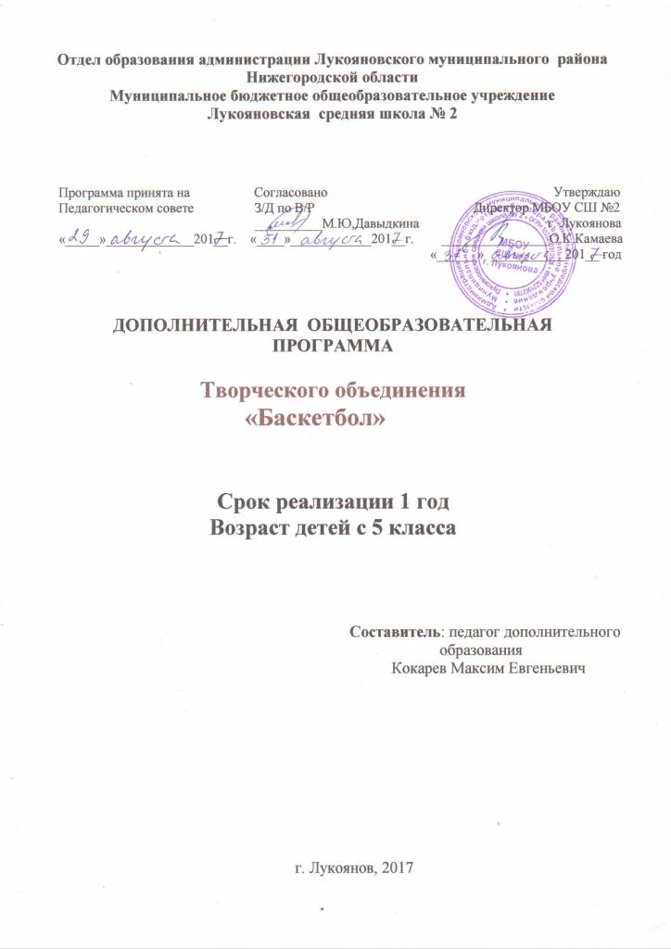
ПОЯСНИТЕЛЬНАЯ ЗАПИСКА

Программа «Баскетбол» является модифицированной. За основу взята программа «Баскетбол» автора-составителя Самелик Н.В.
Общеобразовательная общеразвивающая программа “Баскетбол” имеет физкультурно-спортивную направленность, по уровню освоения программа предполагает развитие и совершенствование у занимающихся основных физических качеств, формирование различных двигательных навыков, укрепление здоровья.
Новизна и оригинальность программы «Баскетбол» в том, что она учитывает специфику дополнительного образования и охватывает значительно больше желающих заниматься этим видом спорта, предъявляя посильные требования в процессе обучения. Она дает возможность заняться баскетболом тем детям, которые еще не начинали проходить раздел «баскетбол» в школе, а также внимание к вопросу воспитания здорового образа жизни, всестороннего подхода к воспитанию гармоничного человека.
С каждым годом учебные нагрузки в школах возрастают, а возможности активного отдыха ограничены. Очень важно, чтобы после уроков ребенок имел возможность снять физическое утомление и эмоциональное напряжение посредством занятий в спортивном зале веселыми и разнообразными подвижными и спортивными играми.
Наиболее интересной и физически разносторонней является игра БАСКЕТБОЛ, в которой развиваются все необходимые для здорового образа жизни качества (выносливость, быстрота, сила, координация движений, ловкость, точность, прыгучесть и др.), а также формируются личные качества ребенка (общительность, воля, целеустремленность, умение работать в команде).
В условиях небольшого школьного зала посредством баскетбола достигается высокая двигательная активность большой группы детей, также есть возможность легко дозировать нагрузку с учетом возраста, пола и подготовленности определенной группы, охватывая на начальном этапе 12-15 человек.
В холодное время года дети любят собираться в светлом спортзале не только для спортивных тренировок, но и для общения со сверстниками своей и других школ, интересно проводят свободное время и воскресные дни, не ищут развлечений на улице, а также приобщают родителей для поддержки на соревнованиях.
Актуальность программы в приобщении школьников к здоровому образу жизни, в профилактике асоциального поведения, в создании условий для профессионального самоопределения, творческой самореализации личности ребенка, укреплении психического и физического здоровья детей.
Педагогическая целесообразность программы «Баскетбол», как и многие другие виды спорта, требует постепенного перехода от простого к сложному. Период работы по программе позволяет планомерно работать с детьми разного возраста, объединяя их по физическим данным и подготовленности. Баскетбол позволяет решить проблему занятости у детей свободного времени, пробуждение интереса к определенному виду спорта. Практика показывает эффективность ранней подготовки учащихся для формирования полноценного коллектива единомышленников и успешной работы на последующих этапах.

Цель:
Создание условий для полноценного физического развития и укрепления здоровья школьников посредством приобщения к регулярным занятиям баскетболом, формирование навыков здорового образа жизни, воспитание спортсменов - патриотов своей школы, своего города, своей страны.

Задачи:
- Образовательные:
- Познакомить учащихся с интереснейшим видом спорта БАСКЕТБОЛОМ, правилами игры, техникой, тактикой, правилами судейства и организацией проведения соревнований;
- Углублять и дополнять знания, умения и навыки, получаемые учащимися на уроках физкультуры;

- Развивающие:
- Укреплять опорно-двигательный аппарат детей;
- Способствовать разностороннему физическому развитию учащихся, укреплять здоровье, закаливать организм;
- Целенаправленно развивать специальные двигательные навыки и психологические качества ребенка.
- Расширение спортивного кругозора детей.

3. Воспитательные:
- Формировать дружный, сплоченный коллектив, способный решать поставленные задачи, воспитывать культуру поведения;
- Прививать любовь и устойчивый интерес к систематическим занятиям физкультурой и спортом;
- Пропагандировать здоровый образ жизни, привлекая семьи учащихся к проведению спортивных мероприятий и праздников.

Сроки освоения программы: 1 год.
Объем учебного времени: 70 часов
Форма обучения: очная.
Режим занятий: 2 часа в неделю

Место программы в образовательном процессе
В процессе изучения у учащихся формируется потребность в систематических занятиях физическими упражнениями, учащиеся приобщаются к здоровому образу жизни, приобретают привычку заниматься физическим трудом, умственная нагрузка компенсируется у них физической. Занятия спортом дисциплинируют, воспитывают чувство коллективизма, волю, целеустремленность, способствуют поддержке при изучении общеобразовательных предметов, так как укрепляют здоровье.
Программа органично вписывается в сложившуюся систему физического воспитания в общеобразовательных учреждениях. Благодаря этому ученики смогут более плодотворно учиться, меньше болеть. Ученики, успешно освоившие программу, смогут участвовать в соревнованиях по баскетболу различного масштаба.

Методы и формы обучения
Большие возможности для учебно-воспитательной работы заложены в принципе совместной деятельности учителя и ученика. Занятия необходимо строить так, чтобы учащиеся сами находили нужное решение, опираясь на свой опыт, полученные знания и умения. Занятия по технической, тактической, общефизической подготовке проводятся в режиме учебно-тренировочных по 2 часа в неделю.
Теорию проходят в процессе учебно-тренировочных занятий, также выделяют и отдельные занятия-семинары по судейству, где подробно разбирается содержание правил игры, игровые ситуации, жесты судей.
Для повышения интереса занимающихся к занятиям баскетболом и более успешного решения образовательных, воспитательных и оздоровительных задач рекомендуется применять разнообразные формы и методы проведения этих занятий.
Словесные методы: создают у учащихся предварительные представления об изучаемом движении. Для этой цели учитель использует: объяснение, рассказ, замечание, команды, указания.
Наглядные методы: применяются главным образом в виде показа упражнения, наглядных пособий, видеофильмов. Эти методы помогают создать у учеников конкретные представления об изучаемых действиях.
Практические методы:
- метод упражнений;
- игровой;
- соревновательный,
- круговой тренировки.
Главным из них является метод упражнений, который предусматривает многократные повторения движений. Разучивание упражнений осуществляется двумя методами:
- в целом,
- по частям.
Игровой и соревновательный методы применяются после того, как у учащихся образовались некоторые навыки игры.
Метод круговой тренировки предусматривает выполнение заданий на специально подготовленных местах (станциях). Упражнения подбираются с учетом технических и физических способностей занимающихся.
Условия набора
Программа предназначена для детей 12-16 лет.
В коллектив принимаются все желающие, не имеющие медицинских противопоказаний. Набор производится, начиная с сентября текущего учебного года. Возможен добор отдельных учащихся в объединение в случае отчисления из них детей по каким-либо причинам.
Наполняемость учебной группы:
Минимальное количество учащихся в группе 12-15 чел.
Сроки освоения программы: 1 год.
Объем учебного времени: 70 часов
Форма обучения: очная.
Режим занятий: 2 часа в неделю

Формы организации обучения:
- командная, малыми группами, индивидуальная.

Формы проведения занятий:
Тренировочные занятия, беседы, соревнования, тестирования, спортивные конкурсы, праздники, просмотры соревнований.

Ожидаемые результаты:
К моменту завершения программы учащиеся должны :
Знать
- Основы знаний о здоровом образе жизни
- Историю развития вида спорта «баскетбол» в школе, городе, стране
- Правила игры в баскетбол
- Тактические приемы в баскетболе
Уметь
- Овладеть основными техническими приемами баскетболиста
- Проводить судейство матча
- Проводить разминку баскетболиста, организовать проведение подвижных игр
Развить качества личности
- Воспитать стремление к здоровому образу жизни
- Повысить общую и специальную выносливость учащихся
- Развить коммуникабельность учащихся, умение работать и жить в коллективе
- Развить чувство патриотизма к своему виду спорта, к родной школе, городу, стране.

Способы проверки общеобразовательной программы:
- повседневное систематическое наблюдение;
- участие в спортивных праздниках, конкурсах;
- участие в товарищеских встречах и соревнованиях.

Формы подведения итогов реализации общеобразовательной программы:
- спортивные праздники, конкурсы;
- матчевые встречи, товарищеские игры с командами аналогичного возраста;
- соревнования школьного, районного масштабов.
Контрольные игры проводятся регулярно в учебных целях как более высокая ступень учебных игр с заданиями. Кроме того, контрольные игры незаменимы при подготовке к соревнованиям.

УЧЕБНО-ТЕМАТИЧЕСКИЙ ПЛАН

№  п.п. | Тема | Кол-во часов
 |  | Теория | Практ. | Всего
1. | Общие основы баскетбола | 6 | 4 | 10
2. | Общая физическая подготовка | 2 | 8 | 10
3. | Специальная физическая подготовка | 2 | 8 | 10
4. | Техническая подготовка | 2 | 8 | 10
5. | Тактическая подготовка | 2 | 8 | 10
6. | Игровая подготовка | 1 | 9 | 10
7. | Контрольные и календарные игры | - | 10 | 10
 | Всего | 15 | 55 | 70

Содержание программы спортивной секции:
- Общие основы баскетбола – 10 часов

- История возникновения баскетбола в России. Правила игры. Состав команды,
форма игроков.
- Сведения о строении и функциях организма человека.
- Влияние физических упражнений на организм человека.
- Необходимость разминки в занятиях спортом.
- Правила техники безопасности при выполнении упражнений на занятиях
баскетболом.
- Правила пожарной безопасности и поведения в спортивном зале.
- Гигиена, врачебный контроль и самоконтроль.
- Правила игры мини-баскетбола, судейская жестикуляция и терминология.
- Подведение итогов года.
- Методика тренировки баскетболистов.
- Техническая подготовка баскетболистов.
- Психологическая подготовка баскетболиста.

- Общая физическая подготовка – 10 часов

- Строевые упражнения
- Упражнения для рук плечевого пояса
- Упражнения для ног
- Упражнения для шеи и туловища
- Упражнения для всех групп мышц
- Подвижные игры: «Пятнашки», «Пустое место»,
«Снайперы», «Мяч водящего», «Гонка мячей»
- Упражнения для развития быстроты
- Упражнения для развития ловкости
-Упражнения для развития гибкости
- Упражнения для развития прыгучести.

- Специальная физическая подготовка – 10 часов

- Упражнения для развития быстроты: ускорения, рывки на отрезках от 3 до 40м. (из различных исходных положений) лицом, боком, спиной вперед.
- Бег с максимальной частотой шагов на месте и в движении.
- Бег за лидером со сменой направления (зигзагом, лицом, спиной вперед, челноком, с поворотом).
-Упражнения для развития специальной прыгучести: многократные прыжки с ноги на ногу, выпрыгивания вверх с доставанием ориентира, прыжки на одной ноге и толчком двух ног (вперед, вверх, в стороны).
- Прыжки с подтягиванием бедра толчковой ноги.
- Упражнения для развития скорости реакции по зрительным и звуковым сигналам.
- Упражнения для развития чувства мяча. Жонглирование одним, двумя мячами.
- Подбрасывания и ловля на месте, в движении, бегом.
- Метание различных мячей в цель.
- Эстафеты с разными мячами.

- Техническая подготовка – 10 часов

- Обучение передвижению в стойке баскетболиста.
- Обучение технике остановок прыжком и двумя шагами.
- Обучение прыжку толчком двух ног и одной ноги.
- Повороты вперед и назад.
- Ловля мяча двумя руками на месте, в движении, в прыжке при встречном и параллельном движении.
- Передача мяча двумя от груди на месте, в движении, в стену, парами, при встречном и параллельном движении.
- Ведение мяча на месте, в движении, с изменением направления, скорости, высоты отскока.
- Броски в кольцо двумя руками от груди с места, слева, справа, с отскоком от щита, в движении.
- Броски в кольцо одной рукой от плеча на месте слева, справа, с середины, без отскока и с отскоком от щита.
- Обучение технике двух шагов с места, в движении.
- Броски двумя руками от груди с двух шагов.

- Тактическая подготовка – 10 часов

Нападение
- Выход для получения мяча на свободное место.
- Обманный выход для отвлечения защитника.
- Розыгрыш мяча короткими передачами.
- Атака кольца.
- «Передай мяч и выходи».
- Наведение своего защитника на партнера.
Защита
- Противодействие получению мяча.
- Противодействие выходу на свободное место.
- Противодействие розыгрышу мяча.
- Противодействие атаке кольца.
- Подстраховка.
- Система личной защиты.

- Игровая подготовка – 10 часов

- Обучение основным приемам техники игры и тактическим действиям в упрощенной игровой обстановке 2х2, 3х3, 4х4, 5х5 мини-баскетбола.
- Привитие навыков соревновательной деятельности в соответствии с правилами мини-баскетбола.

7. Контрольные и календарные игры – 10 часов
- Двухсторонние контрольные игры по упрощенным правилам мини-баскетбола.
- Товарищеские игры с командами соседних школ.
- Итоговые контрольные игры.

Ожидаемые результаты

К концу обучения учащиеся:
- получат теоретические сведения о баскетболе, правилах игры, о влиянии физических упражнений на самочувствие;
- ознакомятся с правилами техники безопасности и пожарной безопасности;
- улучшат общую физическую подготовку;
- освоят упражнения СФП;
- ознакомятся с азами технико-тактической подготовки;
- обучатся игровой ориентации в мини-баскетболе;
- улучшат общее внимание, дисциплину, почувствуют интерес к регулярным занятиям спортом, приобщатся к здоровому образу жизни;
- будут выполнять прыжки толчком двух ног и толчком одной ноги;
- будут выполнять повороты вперед и назад с опорой на одну ногу;
- научатся ловить мяч двумя руками на месте;
- научатся передавать мяч двумя руками: сверху, от плеча, от груди, снизу, с места, с отскоком;
- научатся вести мяч: с высоким отскоком, с низким отскоком, со зрительным контролем;
- научатся выполнять ведение мяча: на месте, по прямой линии, по дугам;
- научатся выполнять броски в корзину двумя руками: от груди, с отскоком от щита, с места, под углом к щиту;
- научатся освобождаться для получения мяча;
- будут уметь противодействовать получению мяча, розыгрышу мяча, атаке корзины;
- будут уметь останавливаться двумя шагами;
- будут уметь ловить мяч двумя руками в движении;
- научатся передавать мяч двумя руками в движении;
- научатся передавать мяч одной рукой от головы, от плеча, с места;
- научатся вести мяч зигзагом, а так же без зрительного контроля;
- будут уметь в командных нападающих действиях разыгрывать мяч;
- научится в защитных действиях подстраховывать партнера;
- в защитных действиях будут уметь противодействовать выходу соперника на
свободное место;
- научатся выполнять броски в корзину двумя руками (ближние, средние, дальние);
- научатся выполнять броски в корзину двумя руками: прямо перед щитом, под углом к щиту, параллельно щиту;
- будут уметь выполнять броски в корзину одной рукой с места;
- будут уметь выполнять штрафной бросок одной рукой от плеча, двумя руками от груди;

Материально-техническое обеспечение.
1. Основной учебной базой для проведения занятий является спортивный зал ОУ с баскетбольной разметкой площадки, баскетбольными стойками, а также наличие баскетбольных мячей для каждого ученика, набивных мячей, стоек для обводки, гимнастических матов, гимнастических скакалок, гантелей, футбольных, волейбольных мячей.
2. Журналы и справочники, а также фото и видеоаппаратура, электронные носители (кассеты, диски и дискеты).

Обеспечение программы методической продукцией

1. Дидактические материалы:
- Картотека упражнений по баскетболу.
- Схемы и плакаты освоения технических приемов в баскетболе.
- Правила игры в баскетбол.
- Правила судейства в баскетболе.
- Регламент проведения баскетбольных турниров различных уровней.
- Положение о соревнованиях по баскетболу.

- Методические рекомендации:
- Рекомендации по организации безопасного ведения двусторонней игры.
- Рекомендации по организации подвижных игр с баскетбольным мячом.
- Рекомендации по организации работы с картотекой упражнений по баскетболу.
- Инструкции по охране труда.

3. Техническое оснащение занятий
1) щиты с кольцами (2 комплекта);
2) дополнительные щиты с кольцами (не менее 2 комплектов);
3) мячи баскетбольные;
4) насос ручной, иглы;
5) стойки для обводки;
6) гимнастические скамейки;

Список литературы для педагогов:

- Баскетбол. Программа спортивной подготовки для ДЮСШ. М. Советский спорт, 2004г.
- Гомельский А.Я. Баскетбол. Секреты мастерства. М. 1997г.
- Грасис А. Специальные упражнения баскетболистов – М., ФиС, 1967, 1972.
- Нестеровский Д.И. Баскетбол. Теория и методика обучения. М. Академия. 2004г.
- Официальные правила баскетбола. М. СпортАкадемПресс 2000г.
- Пинхолстер А. Энциклопедия баскетбольных упражнений – М., ФиС, 1973
- Стонкус С.С. Индивидуальная тренировка баскетболистов– М., ФиС, 1967.
- Кудряшов В.П., Мирошникова Т.И.,Физическая подготовка юных баскетболистов – Минск, 1970.
- Кузин В.В. Полиеский С.А. Баскетбол Начальный этап обучения – М., ФиС, 1999.
- Линдеберг Ф. Баскетбол – игра и обучение – М., ФиС, 1971, 1972.
- Чернова Е.А. Некоторые рекомендации по работе с детьми. Школа баскетбола. Самара. 2002г
- Яхонтов Е.Р. Индивидуальная тренировка баскетболиста – М., ФиС, 1981, 1985.

Список литературы для учащихся и родителей:

- Баскетбол: 100 упражнений и советов для юных игроков. НИК Сортэл. М. 2002г.
- Билл Гатмен и Том Финнеган. Все о тренировке юного баскетболиста. М. АСТ. 2007г.
- Джерри В., Краузе, Дон Мейер. Баскетбол навыки и упражнения.. М. АСТ. 2006г.
- Евгений Гомельский. Игра гигантов. М. ВАГРИУС. 2004г.
- Костинова Л.В. Баскетбол: Азбука спорта. М. Ф и С. 2002г.
- Кузин В.В., Полиевский С.А. Баскетбол. М. Фис. 1999г.
- Леонов А.Д. Малый А.А. Баскетбол – книга для учащихся – Киев, Радянська школа, 1989.

